第10章 排序

一 二路归并排序
分治法(divide and conquer method) 是最著名的算法设计技术。用计算机求解问题时所需的时间一般都和问题规模有关，问题规模越小，求解问题所需的时间也越少，从而也较容易处理。
分治法将一个难以直接解决的大问题划分成一些规模较小的子问题，分别求解各个子问题，再合并子问题得到原问题的解。
二路归并排序是成功应用分治法的一个完美例子，值得我们学习与借鉴。下面，介绍二路归并排序思想。
第0趟：将待排序数组看作长度为1的有序数组；
第1趟：从左至右相邻两组分成一组，并合并成长度为2的有序数组；
第2趟：从左至右相邻两组分成一组，并合并成长度为4的有序数组；
第3趟：从左至右相邻两组分成一组，并合并成长度为8的有序数组。
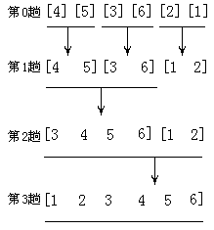
上述过程的程序实现，主要依赖于两个函数，一个是合并函数Merge()，另一个合并安排函数MergeArrange()。前者的功能是，将两个分别有序的数组，合并成一个有序数组；后者的功能是，按从左至右方向，确定两个相邻数组进行合并。程序的完整代码如下：：
#include<iostream>
#include<iomanip>
using namespace std;
//输出
void Display(int a[],int n)
{ for(int i=0;i<n;i++)
cout<<setw(3)<<a[i];
cout<<endl;
}
//合并
void Merge(int a[],int left,int mid,int right)
{
//a[]有两段,第1段a[left...mid] ,第2段a[mid+1...right],且都有序,
//如何将两段合并成有序的a[left...right]
int *a1;
a1=new int[right-left+1];//给辅助合并数组a1分配内存
int i=left,j=mid+1,k=0;//k是a1的下标,i,j分别为第1,2段的下标
while(i<=mid&&j<=right)//在第1段和第2段均未扫描完时循环
{
if(a[i]<a[j])//将第1段中元素放入a1中
{
a1[k]=a[i];
i++;k++;
}
else
{
a1[k]=a[j];//将第2段中元素放入a1中
j++;k++;
}
}
while(i<=mid)//将第1段余下部分复制到a1
{
a1[k]=a[i];
i++;k++;
}
while(j<=right)//将第2段余下部分复制到a1
{
a1[k]=a[j];
j++;k++;
}
for(k=0,i=left;i<=right;k++,i++)//将a1复制回a中
a[i]=a1[k];
}
//合并安排
void MergeArrange(int a[],int len,int n)
{
int i;
for(i=0;i+2*len-1<n;i=i+2*len)//合并长度为len的两相邻数组
Merge(a,i,i+len-1,i+2*len-1);//相邻两数组合并
if(i+len-1<n)//余下的两个数组,后者长度小于len
Merge(a,i,i+len-1,n-1);//余下两数组合并
static int t=0;
//显示第t趟排序后的数组
cout<<"第"<<setw(2)<<++t<<"趟排序 ";
Display(a,n);
}
//二路归并排序
void MergeSort(int a[],int n)
{
int len;
for(len=1;len<n;len=2*len)
MergeArrange(a,len,n);//合并安排
}
//主函数
int main()
{
int a[6]={4,5,3,6,2,1};//待排序数组
cout<<"待排序数组 ";Display(a,6);
MergeSort(a,6);/合并排序
return 0;
}
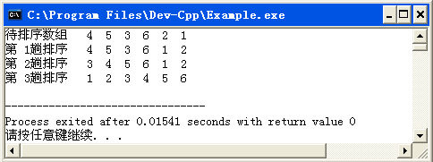
由算法可知，需要一个与待排序数组a[]等长的辅助数组a1[]，故空间复杂度为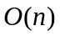。
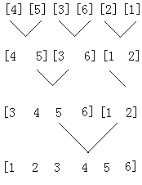
对个元素的待排序数组，将这个元素看作叶子结点，若将两两归并生成的数组看作它们的父结点，则归并过程对应由叶向根生成一棵二叉树的过程。所以归并趟数约等于二叉树的高度减1，约为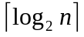，每趟归并大约需移动元素次，故时间复杂度为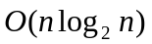。
归并排序在最好和最坏情况下的时间复杂度都为，它不随待排序数组的初始状态的变化而变化。这是归并排序的优点之一。显然归并排序是稳定的排序。

二 快速排序算法的时间复杂度
快速排序也是基于分治技术的重要排序算法。与归并排序不同的是：归并排序是按照元素在序列中的位置，对序列进行分组划分。而快速排序是按照元素的值，对序列进行分组划分。
下面，讨论它的时间复杂度。
在最好的情况下，每次划分对一个数组元素定位后，它左侧子序列与右侧子序列的长度相同。在具有个元素的序列中，一次划分需要对整个待划分序列扫描一遍，则所需时间为。设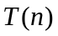是对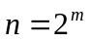个元素的序列进行排序的时间，每次划分后，正好把序列划分成了两个长度相等的子序列，则有
故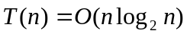。
在最坏情况下，待排序序列正序或逆序，每次划分只得到一个比上一次划分少一个元素的子序列（另一个子序列为空）。此时，必须经过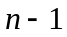次递归调用才能把所有元素定位，而用第趟划分需要经过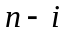值的比较才能找到第个支点位置，因此，总的比较次数为
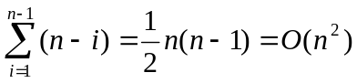
而元素的移动次数小于等于比较次数，因此，时间复杂度为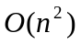。
在平均情况下，设支点位置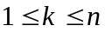，则有
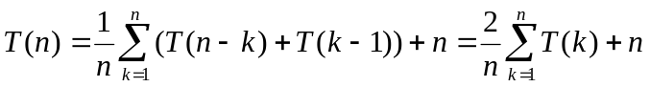
这是快速排序的平均时间复杂度，可以用归纳法证明，其数量级也为。

三 堆排序的时间复杂度
欲对数组a[7]= {5,2,6,1,7,3,4}做升序排序，把它想像成一棵完全二叉树：
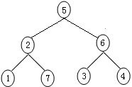
将它调成最大堆，并将大根7与叶子4做交换：
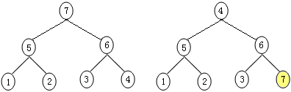
7已到位，只需对其它结点，重复类似操作。
其它结点调最大堆，大根6与叶子3做交换：
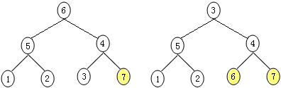
如此下去，直至：
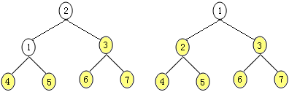
堆排序的主要操作有两个：一是调最大堆，二是大根与最右叶子做交换。下滑法调最大堆的趟数为二叉树的高，即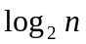，每趟需做2次比较，至多一次交换，比较涉及到了所有结点，故复杂度为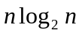；排序交换次数为。总时间复杂度约为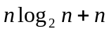，故。

四 排序中元素的间接移动
在各式排序算法，会产生元素交换，一般采用值交换方式（即两个元素的值相互做交换）。当元素所包含的数据项太多时，值交换需耗费较大的辅助空间和较多的时间开销。
如果用链表存储待排序数据，当需要两结点做交换时，不做结点值的交换，仅改变结点的指针，这就是间接移动。
仅以冒泡排序算法为例，介绍如何实现间接移动的冒泡排序。
结点的逻辑结构为：
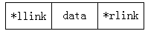
链表为带附加头尾结点的双向链表，空链的逻辑结构为：
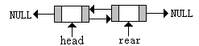
待排序双向链表的逻辑结构为：
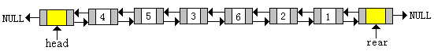
两结点交换位置的指针移动，如下图所示：
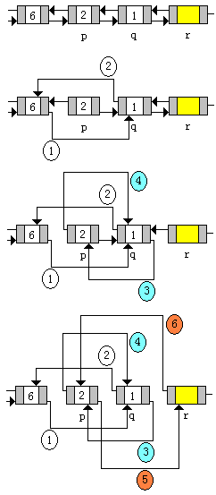
程序实现
#include<iostream>
#include<iomanip>
using namespace std;
//结点定义
struct Node
{ int data;//数据域
Node *llink,*rlink;//指针域
};
//带附加头尾结点的双向链表定义
struct LinkList
{ Node *head,*rear;};
//空链
void Create(LinkList &L)
{ L.head=new Node;//附加头结点申请内存
L.rear=new Node;//附加尾结点申请内存
L.head->llink=NULL;//附加头结点左指针指向空值
L.head->rlink=L.rear;//附加头结点左指针指向尾结点
L.rear->llink=L.head;//附加尾结点左指针指向头结点
L.rear->rlink=NULL;//附加尾结点右指针指向空值
}
//判空
int IsEmpty(LinkList L)
{ if(L.head->rlink==L.rear) return 1;
else return 0;
}
//入链
void Enlink(LinkList &L,int x)
{ Node *NewNode;
NewNode=new Node;//新结点申请内存
NewNode->data=x;//新结点数据域赋值
NewNode->llink=NULL;//新结点左指针域赋值
NewNode->rlink=NULL;//新结点右指针域赋值
if(IsEmpty(L))//如果链空
{ L.head->rlink=NewNode;
NewNode->llink=L.head;
NewNode->rlink=L.rear;
L.rear->llink=NewNode;
}
else//如果链非空
{ L.rear->llink->rlink=NewNode;
NewNode->llink=L.rear->llink;
L.rear->llink=NewNode;
NewNode->rlink=L.rear;
}
}
//输出链表
void Display(LinkList L)
{
if(IsEmpty(L))
{ cout<<"空链"<<endl;
return;//什么都不做
}
Node *p;//探测指针
p=L.head;
while(p->rlink!=L.rear)
{ p=p->rlink;
cout<<setw(3)<<p->data;
}
cout<<endl;
}
//冒泡排序
void Bubble(LinkList &L)
{
Node *r,*q,*p,*top;
if(IsEmpty(L))//如果链空
return;//什么都不做
if(L.head->rlink->rlink==L.rear)//如果链仅含一个结点
return;//什么都不做
int t=0;//冒泡趟数的统计变量置0
int flag;//待排序序列是否为正序的标识变量
top=L.head;//第i次冒泡的水面
while(top->rlink->rlink!=L.rear)//当水下至少含两个结点时
{
flag=1;//预设待排序序列已为正序
r=L.rear;//水底结点
q=r->llink;//r的前驱
p=q->llink;//q的前驱
while(p!=top)//当探测前针不指向水面时
{
if(p->data>q->data)//如果前驱的值大于后继的值
{
flag=0;//待排序序列非正序
//由指针改变引起的间接移动
p->llink->rlink=q;q->llink=p->llink; //p的前驱与q相连
q->rlink=p;p->llink=q; //q与p相连
p->rlink=r;r->llink=p; //p与r相连
}
r=r->llink;//水底结点上移
q=r->llink;//r的前驱上移
p=q->llink;//q的前驱上移
}
t++;//冒泡趟数增1
if(flag==1)//如果待排序序列确为正序
break;//退出冒泡
else//如果待排序序列仍有逆序
{ //输出第t趟冒泡结果
cout<<"第"<<setw(2)<<t<<"趟排序 ";
Display(L);
top=top->rlink;//水面下移,继续冒泡
}
}
}
//主函数
int main()
{ int a[6]={4,5,3,6,2,1};
LinkList L;
Create(L);
for(int i=0;i<6;i++)
Enlink(L,a[i]);
cout<<"待排序数据 ";Display(L);
Bubble(L);
return 0;
}
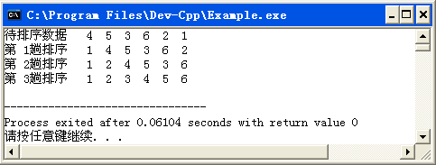
必须指出，当数据量不大，数据所含数据项不多时，采用值交换这种直接移动方式，往往比采用指针交换这种间接移动方式，排序速度要快一些。

